大庆市安肇新河人工湿地水质净化工程
环境影响评价公众参与说明

大庆市城发自然生态保护管理有限公司
2022 年12月

1 概述
（1）项目概况
项目名称：大庆市安肇新河人工湿地水质净化工程
建设性质：新建
建设单位：大庆市城发自然生态保护管理有限公司
建设地点：黑龙江省大庆市大同区安肇新河入库里泡排口上游左侧岸边处
建设内容：本项目占地面积1360亩，包括湿地管护路，为进场道路，起点为大肇路，终点为人工湿地大门，道路长1.922公里，占地50亩；生态净化区占地1310亩。
生态净化区主要建设生态稳定塘、生态砾石床、表流湿地、垂直潜流湿地、半自然湿地净化单元，配套建设运维人工生活办公区，包括锅炉房及综合楼。
其中生态稳定塘面积13987m2，生态砾石床12950m2，表流湿地区57786m2，垂直潜流湿地48871m2，半自然湿地区728523m2，恢复水生植物共计767013m2。泵站及管理房等附属设施6050m2。湿地运维连接路16337m2。
工程投资：18278.52万元。
（2）工作依据
1）《中华人民共和国环境保护法》，2014年4月24日修订，2015年1月1日起行；
2）《中华人民共和国环境影响评价法》，2018年12月29日修订；；
3）《环境影响评价公众参与办法》（生态环境部令第4号），2019年1月1日起施行；
关于发布《环境影响评价公众参与办法》配套文件的公告， 生态环境部，2018年10月12日。
（3）工作目的和原则
1）工作目的
公众参与是项目建设单位同公众之间的一种双向交流过程，其目的是使项目能被公众充分认可并提高项目的环境效益和经济效益。
项目开发与建设，从施工、建成直至运营必将对周围的自然环境 和社会环境带来有利或不利的影响，从而直接或间接影响附近地区公 众的生活、工作、学习、休息乃至娱乐。他们的参加可以弥补环境影 响评价中可能存在的遗漏和疏忽，能更全面地保护自然、社会环境。
通过采纳他们的各种合理意见和看法，能使项目的规划设计更完善合 理，使环保措施更切实可行，从而使项目发挥更好的环境效益、经济 效益和社会效益。
通过公众参与，让更多的人了解拟建项目的意义及可能引发的环境问题，力求得到公众的支持和谅解，有利于工程的顺利推进。此外，公众参与对于提高全民环保意识，自觉参与环境保护工作具有促进作用。
2）工作原则
本项目公众参与严格按照国家有关建设项目公众参与的要求进行，按照国家和地方各项法律法规要求，坚持公众参与合法性、有效性、真实性和代表性的原则。
（4）公众参与总体方案概述
1）实施主体
本项目公众参与实施主体为大庆市城发自然生态保护管理有限公司。
2）公众参与对象
本项目公众参与的对象主要为本项目环境影响评价范围内的村屯、法人和其他组织等。
3）公众参与主要方式
本项目公众参与主要通过网络公示、报纸公示和张贴公告3种方式开展。
网络公示：本项目在黑龙江安全环保技术资讯网进行网上信息公开并征询意见；
报纸公开：本项目在《黑龙江日报》上分别发布2次公告并征询意见；
张贴公告：在评价范围内的村屯张贴公示，告知项目情况，征求公众意见。

2首次环境影响评价信息公开情况

2.1公开内容及日期
首次环境影响评价信息公开是在确定环评机构后的7日内，公开日期为2022年11月19日。在黑龙江安全环保技术资讯网公开，公开内容为：
一、建设项目名称及概要
项目名称：大庆市安肇新河人工湿地水质净化工程
建设单位：大庆市城发自然生态保护管理有限公司
建设地点：黑龙江省大庆市大同区安肇新河入库里泡排口上游左侧岸边处
建设性质：新建
建设规模及内容：本项目占地面积1360亩，包括湿地管护路，为进场道路，起点为大肇路，终点为人工湿地大门，道路长1.922公里，占地50亩；生态净化区占地1310亩。
生态净化区主要建设生态稳定塘、生态砾石床、表流湿地、垂直潜流湿地、半自然湿地净化单元，配套建设运维人工生活办公区，包括锅炉房及综合楼。
其中生态稳定塘面积13987m2，生态砾石床12950m2，表流湿地区57786m2，垂直潜流湿地48871m2，半自然湿地区728523m2，恢复水生植物共计767013m2。泵站及管理房等附属设施6050m2。湿地运维连接路16337m2。
二、建设单位名称及联系方式
建设单位：大庆市城发自然生态保护管理有限公司
联系人：朱工
联系方式：0459-8186025
邮箱：ctgcjs@163.com
三、环境影响报告书编制单位名称
黑龙江永青环保科技有限公司
四、公众意见表的网络链接
公众可登陆中华人民共和国生态环境部网站下载建设项目环境影响评价公众意见表，并按照表格规定格式要求填写，具体链接为：
http://www.mee.gov.cn/xxgk2018/xxgk/xxgk01/201810/t20181024_665329.html
注：公众提交意见时，应当提供有效的联系方式，鼓励公众采用实名方式提交意见并提供常住地址。
五、提交公众意见表的方式和途径
公众可以通过信函、传真、电子邮件或者建设单位提供的其他方式，在规定时间内将填写的公众意见表提交给建设单位，反映与建设项目环境影响有关的意见和建议。

2.2 公开方式

2.2.1网络
本项目一次公示选择黑龙江安全环保技术资讯网进行公示，该网站属于公共网站，公示载体选取可行，公示时间为2022年11月1日，公示 网址http://www.yonqon.com/jsw/huanpinggongshi/152.html#。

图2.2-1 一次公示网站截图

2.2.2其他
无

2.3 公众意见情况
首次信息公开后，未接到群众意见反馈。

3 征求意见稿公示情况

3.1 公示内容及时限
2022年11月19日~2022年11月11日，建设单位在黑龙江安全环保技术资讯网、黑龙江日报、评价范围内村屯及乡镇张贴公告等方式公示了本环境影响报告书征求意见稿，公示内容如下：

（一）环境影响报告书征求意见稿全文的网络链接及查阅纸质报告书的方式和途径
（1）网络链接
http://www.yonqon.com/jsw/huanpinggongshi/171.html
（2）查阅纸质报告书的方式和途径:黑龙江日报
1）大庆市城发自然生态保护管理有限公司
联系人：朱工，电话：0459-8186025
2）黑龙江永青环保科技有限公司
联系人：于工，电话：0459-8989973。

（二）征求意见的公众范围
本次征求意见的公众范围为项目周边的三不管屯、梁家店、新立屯等村屯公民、法人和其他组织。
（三）公众意见表的网络链接
网址：www.dbw.cn/doc/003/012/723/00301272345_ba7d5b93.pdf
（四）公众提交公众意见表的主要方式和途径
本项目正在环境影响报告书完善过程中，公众可以通过电话、电子邮件、邮局等方式向我单位提出与环境影响评价相关的意见。
（1）建设单位：大庆市城发自然生态保护管理有限公司
联系人：朱工
电话：0459-8186025
邮箱：ctgcjs@163.com
（2）评价单位：黑龙江永青环保科技有限公司
联系人：于工
电话：0459-8989973，
邮箱：dqyqhb@163.com

（五）公众提出意见的起止时间：
2022年11月9日~2022年11月22日。

3.2 公示方式

3.2.1 网络
本项目二次公示选择黑龙江安全环保技术资讯网进行公示，公示网址：http://www.yonqon.com/jsw/huanpinggongshi/171.html。意见表网址：https://www.mee.gov.cn/xxgk2018/xxgk/xxgk01/201810/t20181024_665329.html。
根据《环境影响评价公众参与办法》第九条 通过其网站、建设项目所在地公共媒体网站或者建设项目所在地相关政府网站（以下统称网络平台）进行公示。公示时间为2022年11月9日~2022年12月2日，共18个工作日，征求意见稿公示截图如图3.2-1所示。

图3.2-1 二次网络公示截图

3.2.2 报纸
本项目征求意见的10个工作日内，选择项目所在地公众易于接触的报纸《黑龙江日报》进行报纸公示。《黑龙江日报》是当地居民易于接触的报纸，公示载体选取可行。公示时间分别为2022年11月10日、2022年11月11日。两次报纸公示截图分别如图3.2-2和3.2-3所示。
本次报纸公示符合《环境影响评价公众参与办法》中第十一条“（二）通过建设项目所在地公众易于接触的报纸公开，且在征求意见的10个工作日内公开信息不得少于2次”的相关规定。
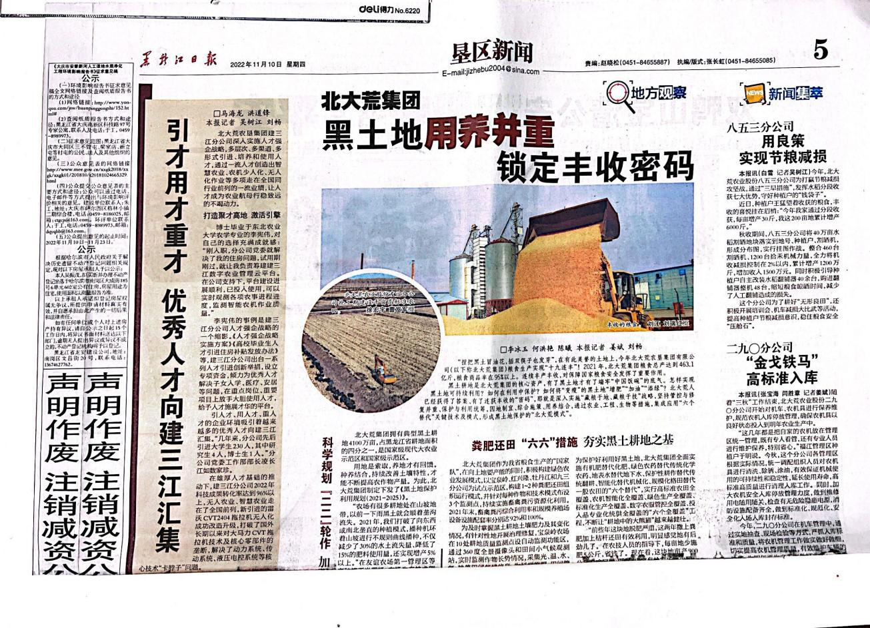
图3.2-2 征求意见稿公示第一次报纸公示截图（2022年11月10日）
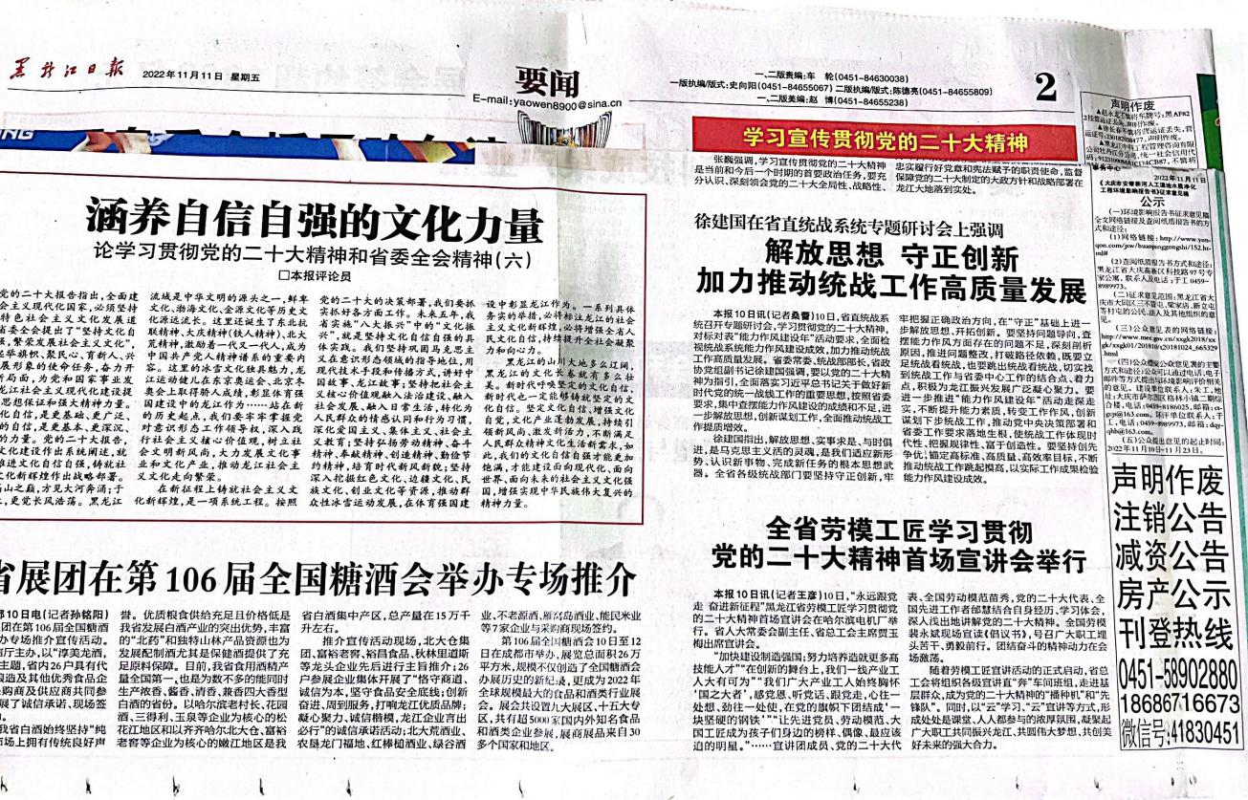
图3.2-3征求意见稿公示第二次报纸公示截图(2022年11月11日)

3.2.3 张贴
本项目征求意见稿在报纸和网络公示的同时，还在评价范围内的三不管屯、梁家店、新立屯等村屯同步进行了张贴公示，张贴时间为2022年11月18日，持续张贴10个工作日。
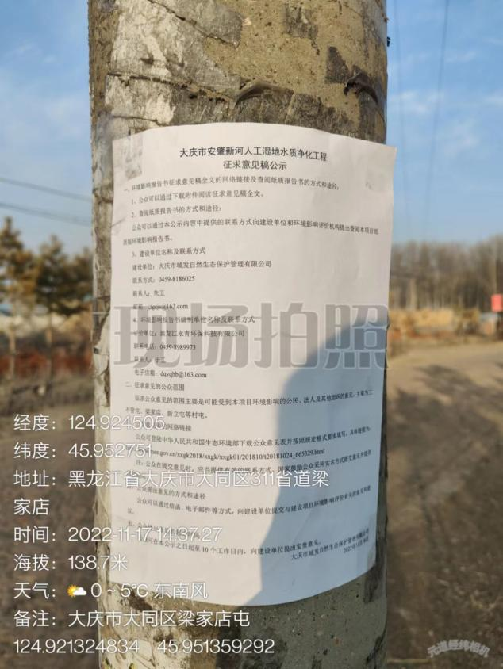 | 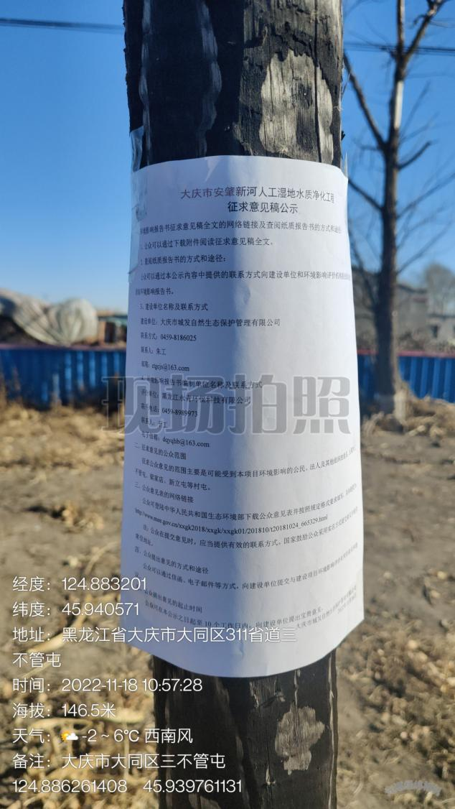
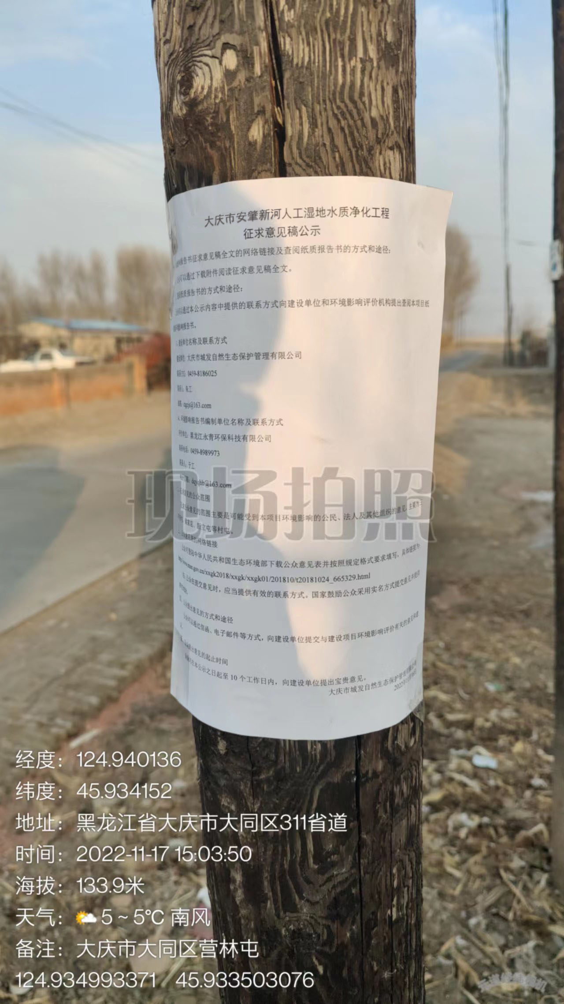
图3.2-4村屯张贴图片
本次张贴公告公示环评信息符合《环境影响评价公众参与办法》
中第十一条“（三） 通过在建设项目所在地公众易于知悉的场所张贴公告的方式公开，且持续公开期限不得少于10个工作日”的相关规定。

3.2.4 其它方式
除采用网络公示、报纸公示、张贴公告外，本项目环评报告书征求意见稿公示未采用其他方式。

3.3 查阅情况
本次环评报告书征求意见稿公示期间，在建设单位大庆市城发自然生态保护管理有限公司留存了《大庆市安肇新河人工湿地水质净化工程》（征求意见稿）打印版，供公众查阅。在环评报告书征求意见稿公示期间，没有居民公众前往建设单位大庆市城发自然生态保护管理有限公司查阅《大庆市安肇新河人工湿地水质净化工程》（征求意见稿）打印版。

3.4 公众提出意见情况
环评报告书征求意见稿公示期间（2022年11月9日~2022年12月2日），建设单位未收到公众邮件或其他反馈意见。

4 其他公众参与情况

4.1公众座谈会、听证会、专家论证会等情况
本项目未召开公众座谈会、听证会、专家论证会。

4.2其他公众参与情况
无。

4.3宣传科普情况
本项目工艺内容简单，未进行宣传科普。

5 公众意见处理情况

5.1 公众意见概述和分析
公示期间建设单位未收到公众邮件或其他反馈意见。

5.2 公众意见采纳情况
公示期间建设单位未收到公众邮件或其他反馈意见。

5.3 公众意见未采纳情况
公示期间建设单位未收到公众邮件或其他反馈意见。

6 报批前公开情况

7 其他
建设单位对本次环评期间网络公示截图、张贴公告照片、报纸公
告原件、张贴公告原件、公众意见表、环评报告书等相关文件进行归 档留存。

8.诚信承诺书
我单位已按照《环境影响评价公众参与办法》（2019.1.1）要求，在《大庆市安肇新河人工湿地水质净化工程环境影响报告书》编制阶段开展了公众参与工作，在环境影响报告书中充分采纳了公众提出的与环境影响相关的合理意见，对未采纳的意见按要求进行了说明，并按照要求编制了公众参与说明。
我单位承诺，本次提交的《大庆市安肇新河人工湿地水质净化工程环境影响评价公众参与说明》内容客观、真实，未包含依法不得公开的国家秘密、商业秘密、个人隐私。如存在弄虚作假、隐瞒欺骗等情况及由此导致的一切后果由大庆市城发自然生态保护管理有限公司承担全部责任。

承诺单位（盖章）：大庆市城发自然生态保护管理有限公司
承诺时间：2022年12月5日
9附件
无。

